1. Sipopo Conference Center (Centro Internacional de Conferencias de Sipopo)
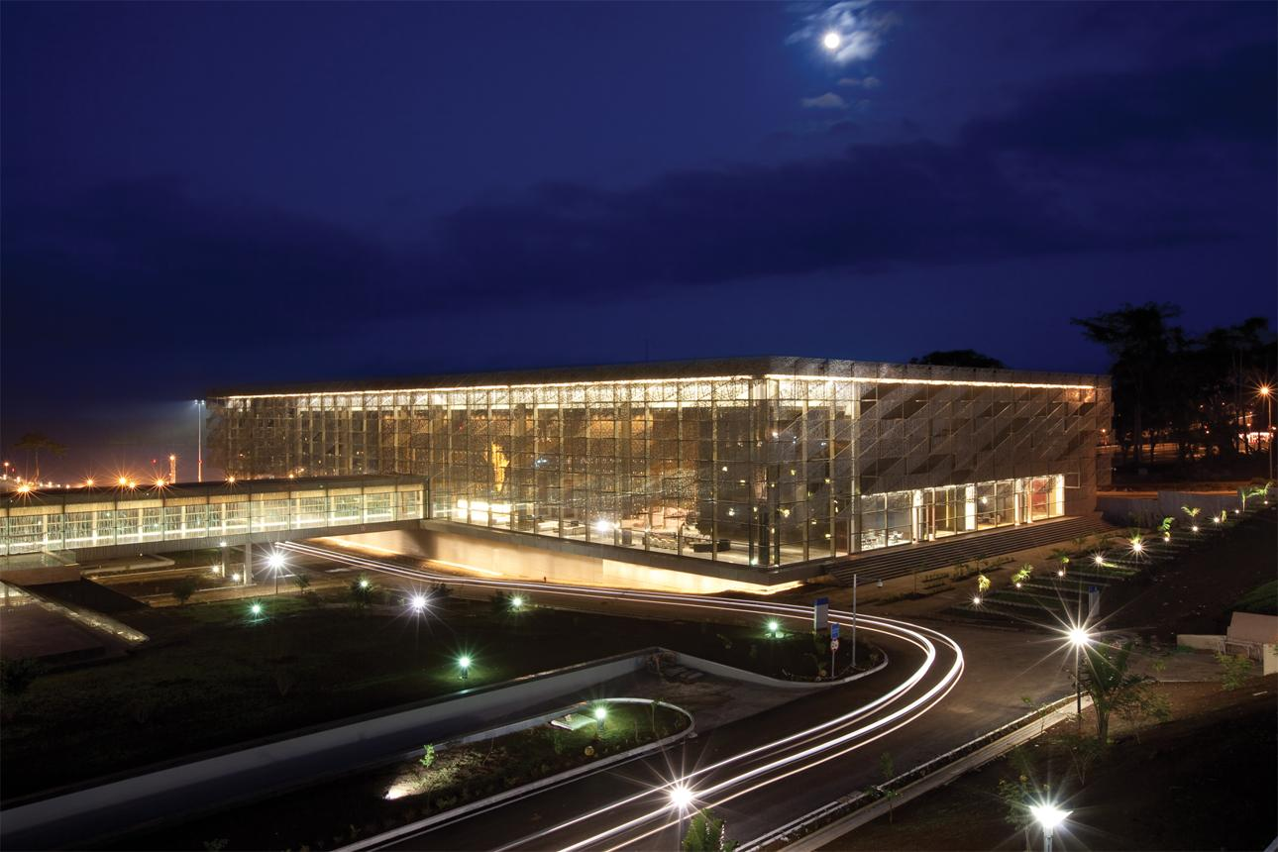
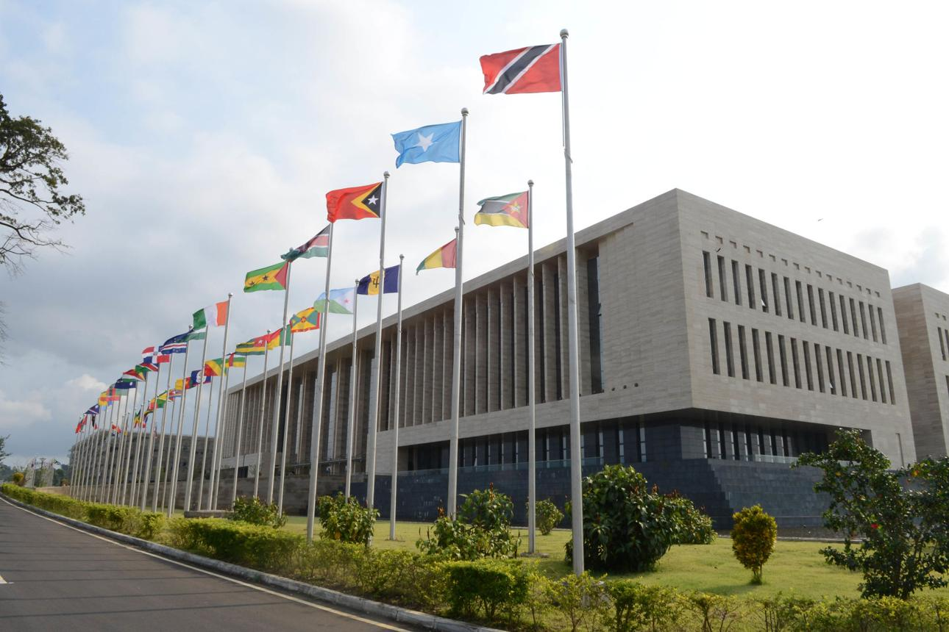
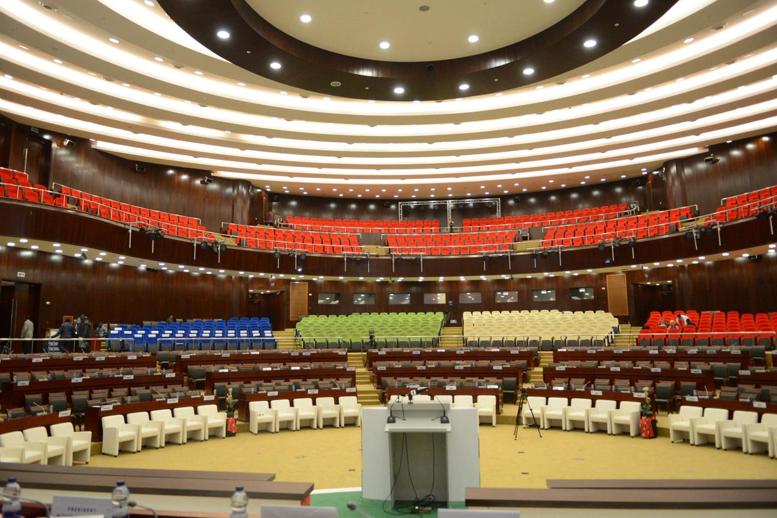
5
Ekvatorialguineas största och mest prestigefyllda konferensanläggning.
- Stad: Malabo (Sipopo)
- Kapacitet: upp till 3 500+ personer
- Byggd för Afrikanska unionens toppmöten
- Modern och säker anläggning
- Väldigt stark inom internationella toppmöten, statliga event och globala konferenser

2. Palacio de Conferencias de Malabo
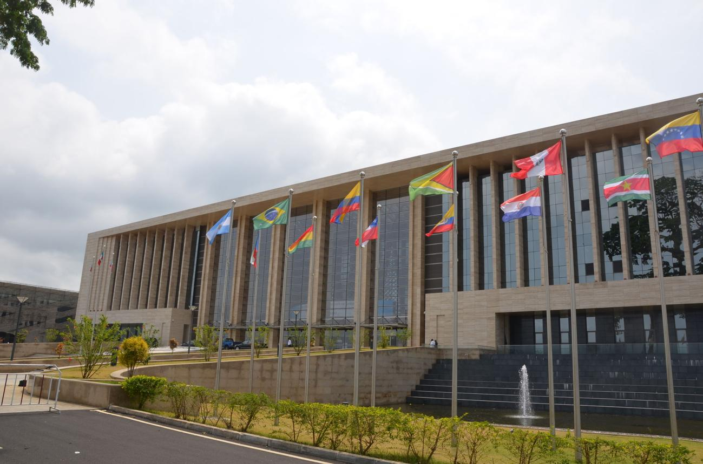
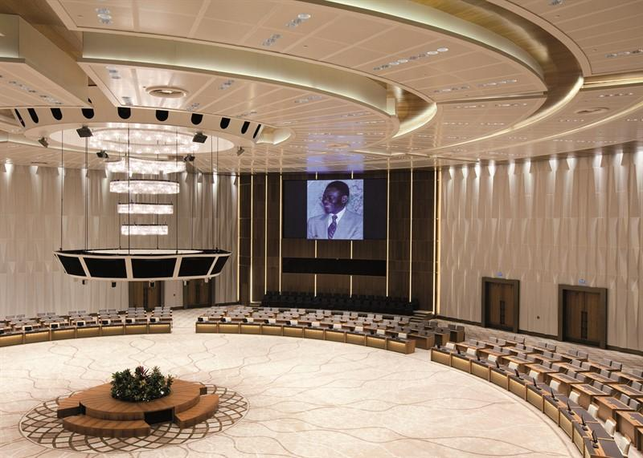
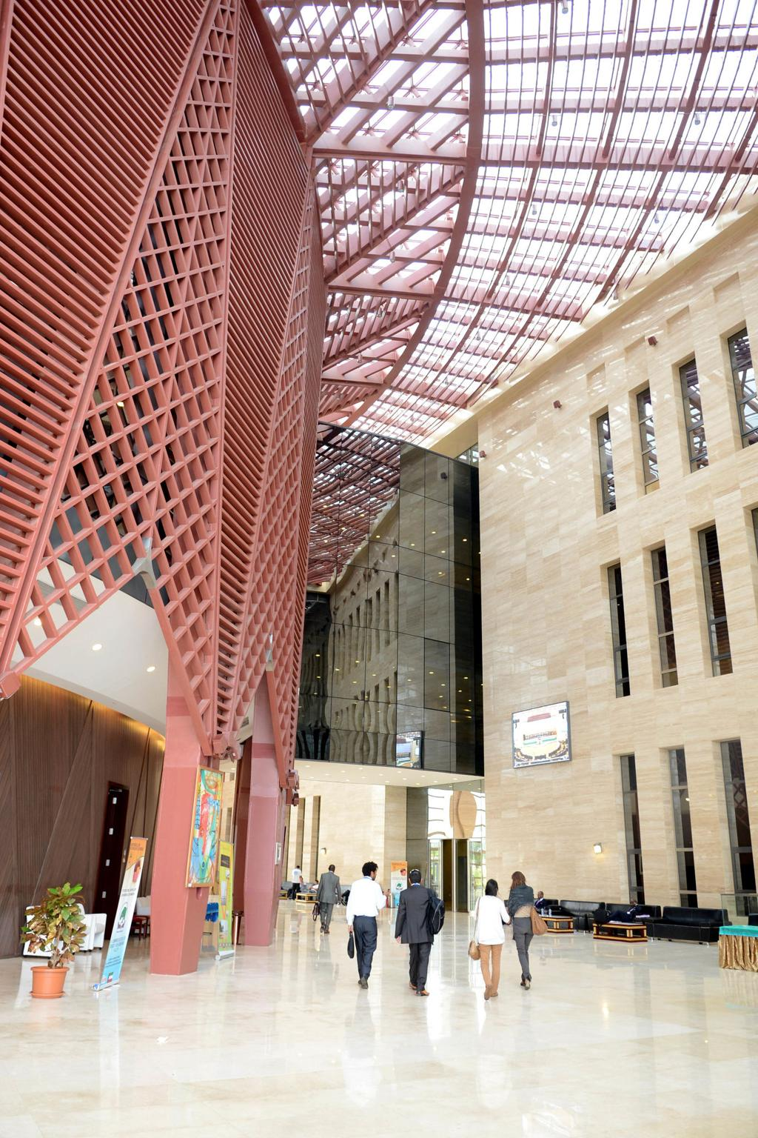
6
En av landets viktigaste konferensanläggningar i huvudstaden.
- Stad: Malabo
- Kapacitet: upp till 1 500+ personer
- Används för statliga och officiella möten
- Representativ byggnad
- Väldigt stark inom diplomatiska möten, konferenser och policy-event

3. Sofitel Malabo Sipopo Le Golf Conference Center
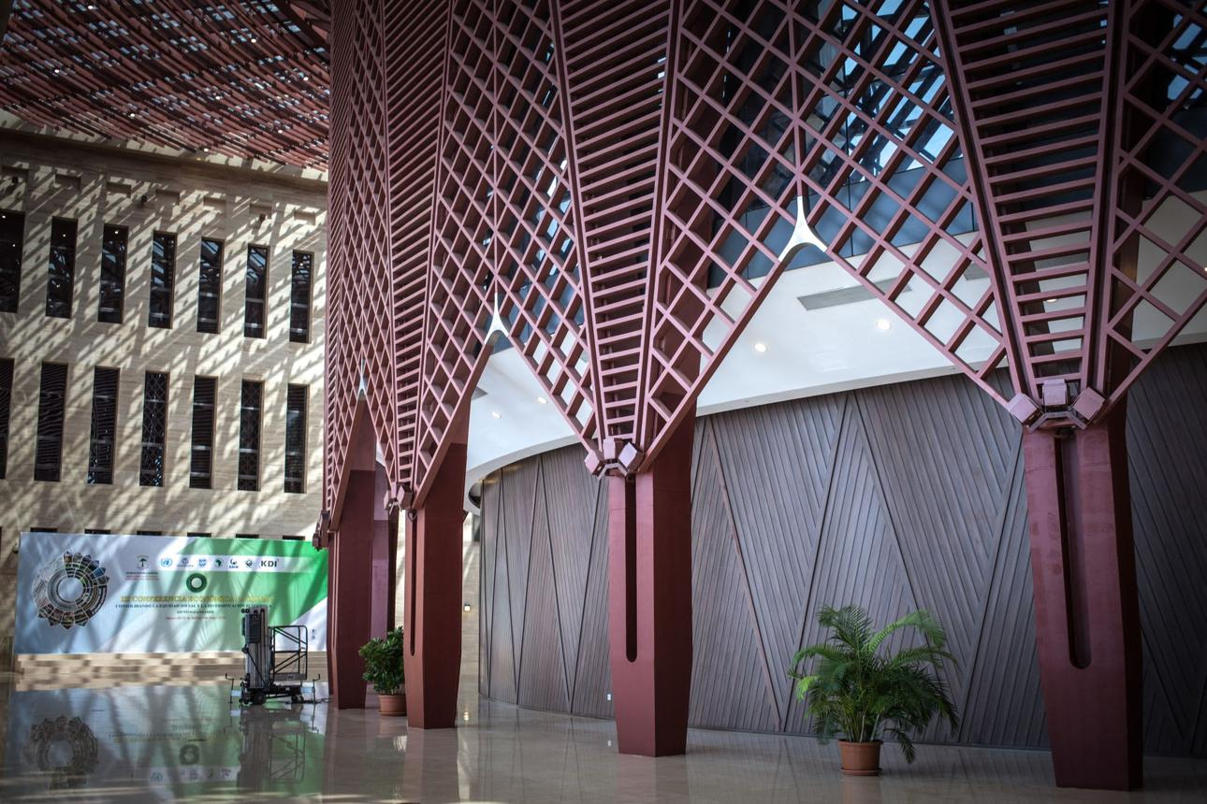
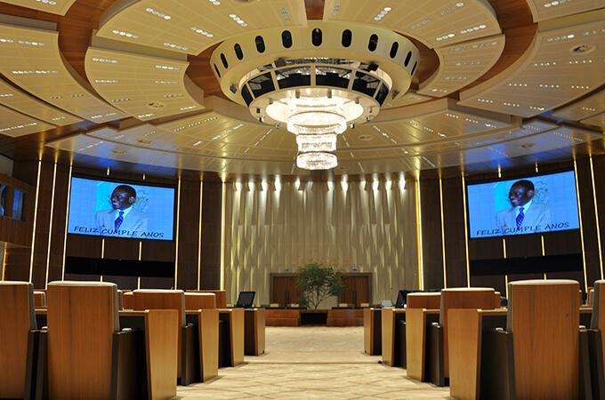
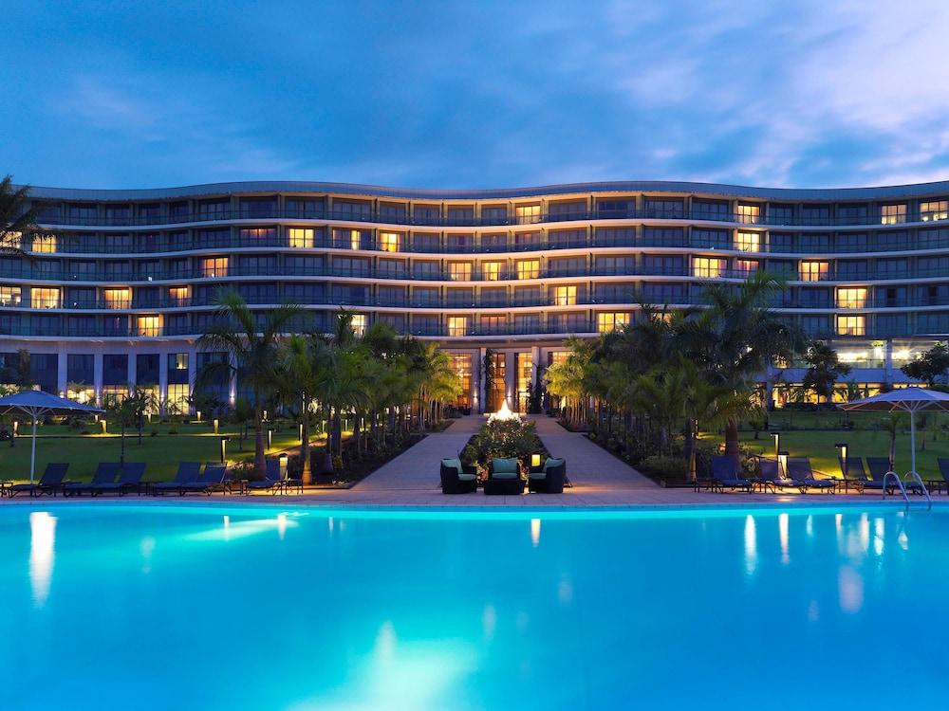
7
En av de mest exklusiva konferensanläggningarna i landet.
- Stad: Malabo (Sipopo)
- Kapacitet: upp till 1 200+ personer
- Premium hotell- och konferensmiljö
- Del av Sipopo-komplexet
- Väldigt stark inom internationella konferenser, corporate events och executive meetings

4. Bisila Palace Conference Center
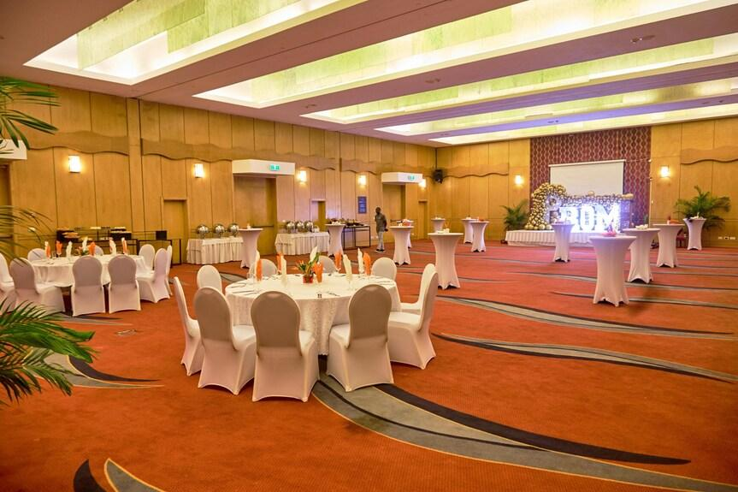
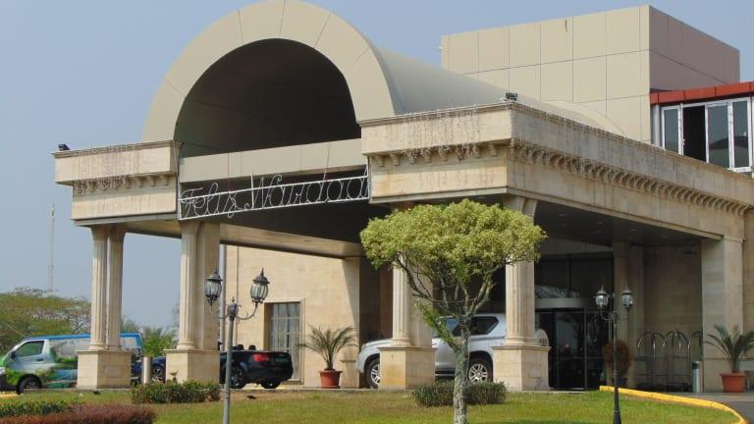
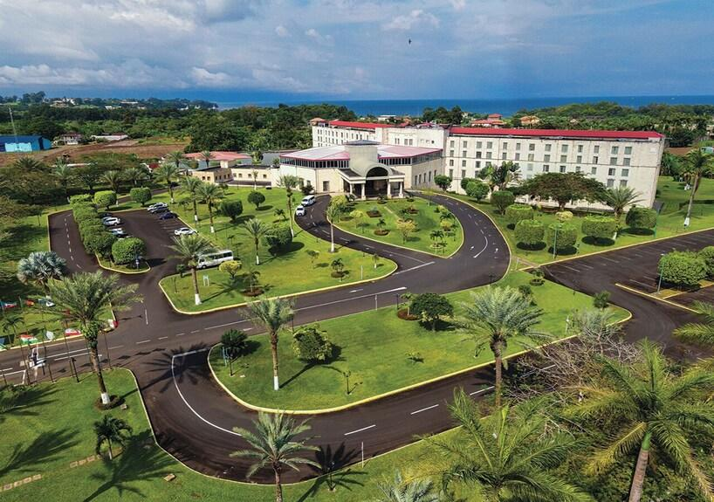
5
En modern konferensanläggning i Malabo.
- Stad: Malabo
- Kapacitet: upp till 800+ personer
- Flexibla mötesytor
- Centralt läge
- Väldigt stark inom konferenser, affärsmöten och corporate events

5. Grand Hotel Djibloho Conference Facilities
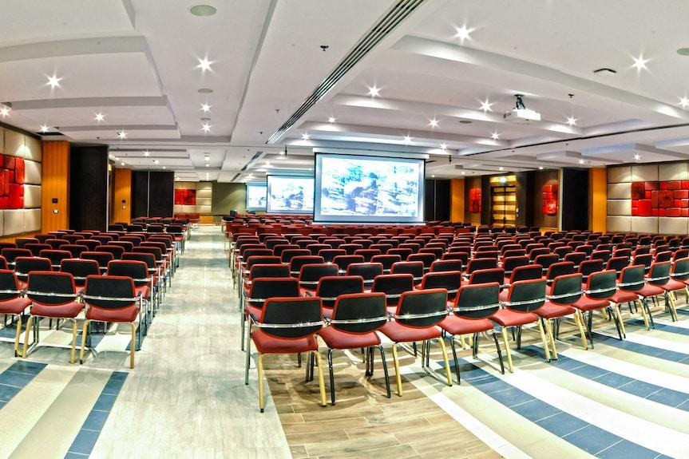
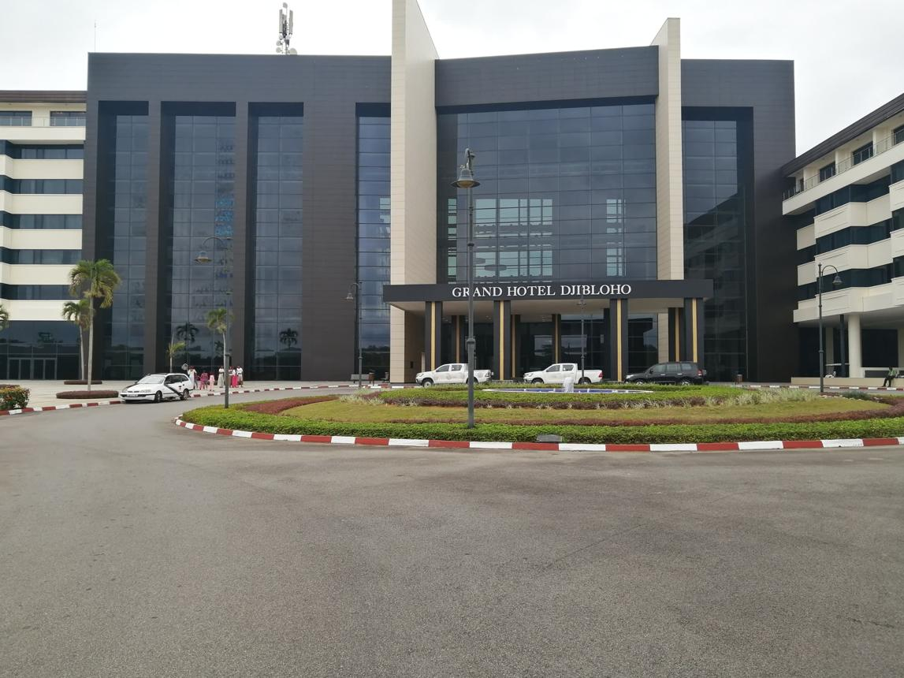
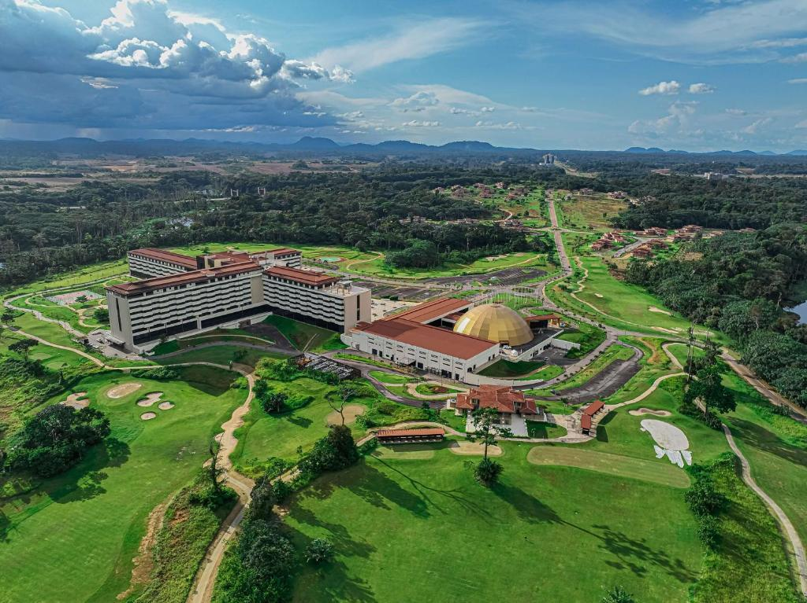
6
En av de mest imponerande konferensanläggningarna utanför huvudstaden.
- Stad: Djibloho (Oyala)
- Kapacitet: upp till 1 000+ personer
- Del av landets nya administrativa huvudstad
- Lyxig hotell- och konferensmiljö
- Väldigt stark inom internationella konferenser, statliga event och summits

